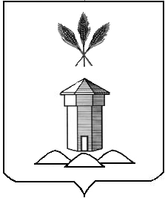
АДМИНИСТРАЦИЯ БАБУШКИНСКОГО МУНИЦИПАЛЬНОГО ОКРУГА ВОЛОГОДСКОЙ ОБЛАСТИ

ПОСТАНОВЛЕНИЕ

30.01.2024 года № 81
с. им. Бабушкина

О присвоении кадастрового номера
объекту недвижимого имущества

Руководствуясь пунктом 27 статьи 16 Федерального закона от 06 октября 2003 года №131-ФЗ «Об общих принципах организации местного самоуправления в Российской Федерации», постановлением Правительства Российской Федерации от 19.11.2014 г. №1221 «Об утверждении Правил присвоения, изменения и аннулирования адресов», Уставом Бабушкинского муниципального округа Вологодской области,

ПОСТАНОВЛЯЮ:

1. Присвоить кадастровый номер объекту недвижимого имущества – дому, расположенному по адресу: «Российская Федерация, Вологодская область, муниципальный округ Бабушкинский село им. Бабушкина, улица Пролетарская, дом 1» кадастровый номер 35:15:0101010:91.
2. Начальнику Территориального сектора Бабушкинский администрации Бабушкинского муниципального округа внести сведения в Государственный адресный реестр.
3. Настоящее постановление подлежит размещению на официальном сайте Бабушкинского муниципального округа в информационно-телекоммуникационной сети «Интернет», вступает в силу со дня подписания.
4. Контроль за исполнением настоящего постановления возложить на начальника Территориального сектора Бабушкинский администрации Бабушкинского муниципального округа.

Глава округа Т.С. Жирохова

